8 клас
ЗАВДАННЯ II ЕТАПУ ВСЕУКРАЇНСЬКОЇ УЧНІВСЬКОЇ ОЛІМПІАДИ З БІОЛОГІЇ
2024/2025 навч.рік
Оцінювання:
Тести А | Тести Б | Тести В | Практична робота | Усього
10 | 15 | 12 | 11 | 48
Тести А за кожне завдання 0,5 бала.
Тести Б за кожне завдання (за правильно заповнений ряд) 1 бал.
0,5 бала, якщо вибрано половину або більше половини правильних відповідей і
немає неправильних.
Тести В по 1 балу – за кожне правильно оцінене твердження; за правильно вказану цифру.

Завдання групи А (12 балів)
Уважно прочитайте наступні запитання. У завданнях цієї групи з чотирьох варіантів відповідей правильним є тільки один. Бажаємо успіху!
- Укажіть цвілевий гриб:
а) трутовик; б) ріжки; в) пеніцил; г) маслюк.
- Твірною тканиною рослин є:
а) ксилема; б) серцевина стебла; в) корок; г) камбій.
3. Укажіть рослину у якої плід сім’янка:
а) соняшник; б) сорго; в) слива; г) сосна.
4. Манну кашу варять з манної крупи. З якої культури виготовляють манну крупу?
а) ячменю; б) кукурудзи; в) пшениці; г) проса.
5. У зародку насінини поряд із брунькою є зародковий корінець. На який вид кореня він перетвориться під час проростання:
а) головний; б) бічний; в) дихальний; г) додатковий.
6. Укажіть, яку з культурних рослин зазвичай розмножують на присадибних ділянках вегетативно:
а) огірки; б) кукурудзу; в) моркву; г) картоплю.
7. Укажіть відділ до якого належать сосна, ялина, гінкго, модрина:
а) Покритонасінні; б) Голонасінні; в) Папоротеподібні; г) Мохоподібні.
8. Укажіть генеративний орган покритонасінних рослин:
а) кореневище; б) плід; в) цибулина; г) корінь.
9. Виберіть групу рослин, насіння яких найбагатше на жири:
а) кукурудза, ячмінь, жито, овес; б) троянди, льон, картопля, соя; в) баклажани, бруква, перець, соняшник; г) арахіс, соя, гірчиця, соняшник.
10. Укажіть, яким паразитом може заразитися людина тільки через споживання в їжу недостатньо просмаженого або провареного м’яса:
а) аскаридою людською; б) печінковим сисуном; в) гостриком; г) бичачим ціп’яком.
11. Укажіть основний компонент зовнішнього скелета членистоногих:
а) крохмаль; б) хітин; в) целюлоза; г) глікоген.
12. Укажіть тварину, яка впродовж життя не мігрує:
а) вугор європейський; б) кіт лісовий; в) лелека чорний; г) лосось чорноморський.
13.Пристосуванням земноводних до життя на суходолі є:
а) нирки; б) перетинки між пальцями; в) повіки; г) бічна лінія.
14. Укажіть тварину, у якої газообмін відбувається в легенях:
а) щука звичайна; б) акула біла; в) вугор європейський; г) синій кит.
15.Укажіть, який з відділів не входить до складу хребта амфібій:
а) шийний; б) тулубовий; в) грудний; г) крижовий.
16. Укажіть, яка рептилія здатна до автотомії:
а) ящірка прудка; б) черепаха болотяна; в) гадюка звичайна; г) вуж звичайний.
17. Тварина, опис якої наведено: «Здатна до польоту, має легкий та міцний скелет, потужні грудні м’язи, чотирикамерне серце, під час вагітності в неї формується плацента», належить до ряду:
а) Рукокрилі; б) Пінгвіноподібні; в) Соколоподібні; г) Комахоїдні.
18.Укажіть тварину, яка має одне коло кровообігу:
а) видра морська; б) ящірка прудка; в) ропуха очеретяна ; г) окунь річковий.
19. Укажіть, по яких судинах не тече артеріальна кров у ссавців:
а) аорті; б) легеневій артерії; в) легеневій вені; г) коронарній артерії.
20. Одним із пристосувань птахів до польоту є:
а) зменшення загальної площі легень; б) зростання між собою багатьох кісток скелета;
в) відсутність плаского виросту грудини; г) збільшення довжини кишечника.
ІІ. Тестові завдання групи Б. (15 балів)
У завданнях цієї групи з п’яти варіантів відповідей правильними можуть бути від однієї до п’яти
______________________________________________________________________________
1. Укажіть структури, які забезпечують транспорт речовин в рослин:
а) серцевинні промені; б) луб’яні волокна; в) ситоподібні трубки; г) судини; д) деревні волокна.
2.Із решток вимерлих деревоподібних плаунів, хвощів та папоротей утворилися поклади:
а) бурого вугілля; б) кам’яного вугілля; в) торфу; г) діатоміту; д) горючих сланців.
3. Укажіть видозміни пагона:
а) вуса суниці; б) вусики винограду; в) колючки глоду; г) кореневище пирію; д) цибулина тюльпана.
4. Укажіть, які рослини належать до групи ягідних культур:
а) смородина; б) суниці; в) малина; г) вишня; д) аґрус.
5.Укажіть групу організмів, яким НЕ властива двобічна симетрія:
а) кишковопорожнинні; б) павукоподібні; в) кільчасті черви; г) хордові; д) круглі черви.
6.Укажіть тварин, які за типом живлення є хижаками:
а) карась звичайний; б) павук хрестовик; в) окунь звичайний; г) дощовий черв’як; д) іксодовий кліщ.
7.Укажіть ознаки, які притаманні й крокодилам, і ссавцям:
а) кісткове піднебіння; б) холоднокровність; в) зуби, які мають корені; г) клоака; д) чотирьохкамерне серце.
8. Укажіть структури, які забезпечують процеси виділення у хребетних тварин:
а) нирки; б) мальпігієві судини; в) зябра; г) жирове тіло; д) шкіра.
9. Укажіть тварини для яких характерний прямий тип післязародкового розвитку:
а) річковий рак; б) біла акула; в) колорадський жук; г) ведмідь бурий; д) гадюка звичайна.
10.Укажіть тварин, які в поданому переліку є зайвими:
а) саламандра карпатська; б) тритон звичайний; в) гадюка звичайна; г) вуж звичайний; д) ящірка прудка.
11.Органи бічної лінії в риб слугують для:
а) визначення напрямку і швидкості течії; б) визначення хімічного складу води; в) виявлення наближення хижака або здобичі; г) виявлення підводних перешкод; д) орієнтації в просторі за лініями магнітного поля.
12.Укажіть, які з перелічених частин організму людини є органами:
а) кров; б) легені; в) лімфа; г) око; д) язик.
13. Укажіть органи, які розташовані в черевній порожнині:
а) печінка; б) серце; в) головний мозок; г) стравохід; д) нирки.
14. Укажіть органи, які виконують регуляторні функції:
а) бронхи; б) тимус; в) стравохід; г) кістковий мозок; д) головний мозок.
15. Збудливість характерна для тканин:
а) хрящової; б) нервової; в) жирової; г) кісткової; д) м'язової.

_______________________________________________________________________
ІІІ. Завдання групи В. ( 12 балів)
В 1. Уважно розгляньте запропоновані зображення рослин. 4,5 бали (0,5 за кожне правильно зазначене твердження).
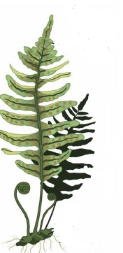 | 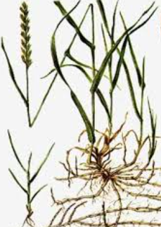 | 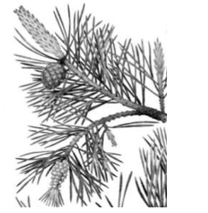 | 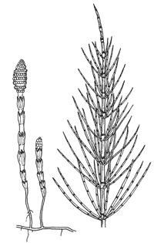
А | Б | В | Г
У Бланку відповідей вкажіть, чи є кожне з наступних тверджень ПРАВИЛЬНИМ чи НЕПРАВИЛЬНИМ.
а) в усіх зображених рослин в життєвому циклі переважає спорофіт;
б) у рослин А, Г розмноження залежить від наявності води;
в) рослини Б, В розмножуються насінням;
г) рослини А, Б мають квітку;
д) рослини Б, В — вітрозапильні;
е) у рослин А, Б, Г є кореневище;
є) для рослин Б, В характерне подвійне запліднення;
ж) у рослини Г функцію фотосинтезу виконує лише стебло;
з) плоди рослини В використовуються в народній медицині.

В.2. Кровоносна система тварин. 7,5 балів (0,5 бала за правильно вказану цифру).
2.1. Установіть відповідність між зображеними кровоносними системами та тваринами, для яких ці системи є характерними: А – окунь; Б – ропуха; В – собака.

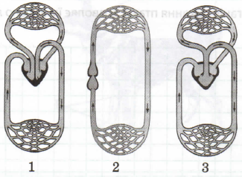2.2. Впишіть у бланк (цифрами) кількість кіл кровообігу та камер серця у вказаних тварин.
2.3. Визначіть, які з зображених кровоносних систем належать теплокровним тваринам, які холоднокровним. Упишіть в бланк відповідні цифри.
2.4. Встановіть відповідність між твердженнями та видами судин:
А. Капіляри. Б. Вени. В. Артерії.
1– це судини, по яких артеріальна та венозна кров рухається від серця.
2– це судини, по яких артеріальна та венозна рухається до серця.
3 – це судини утворені одним шаром епітеліальних клітин.

Практична робота (11 балів)
ОСОБЛИВОСТІ БУДОВИ ТА ЖИТТЄДІЯЛЬНОСТІ РАКОПОДІБНИХ
Мета роботи: проведення аналізу особливостей будови та життєдіяльності представників класу Ракоподібні.
Хід роботи: уважно розгляньте малюнки і виконайте, наведені нижче завдання.

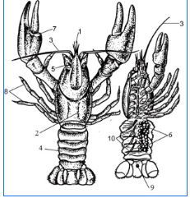Малюнок 1
Завдання 1. (5 балів)
У бланку для відповіді (таблиця 1) вкажіть, якими номерами на малюнку 1 позначені структури з наведеного нижче списку.
Список структур:
А. Анальний отвір; Б. Головогруди; В. Довгий вусик; Г. Ікра; Д. Клешня; Е. Короткий вусик; Ж. Око; З. Ходильні ноги; К. Черевні ніжки; Л. Черевце.
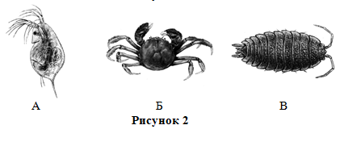
Малюнок 2
Завдання 2.Виконайте завдання до малюнка 2, поставивши позначку «х» у відповідних клітинках таблиць.
(6 балів: по 3 бали за кожну правильно заповнену таблицю)
2.1. Вкажіть у бланку для відповіді (таблиця 2.1), до яких рядів належать зображені на малюнку 2 ракоподібні.
2.2. Вкажіть у бланку для відповіді (таблиця 2.2), яку екологічну нішу займають зображені на малюнку 2 ракоподібні.

